PARTE A — PETIÇÃO DE INTERPOSIÇÃO
AO JUÍZO DA 4ª VARA DO SISTEMA DOS JUIZADOS ESPECIAIS DO CONSUMIDOR (VESPERTINO) DA COMARCA DE SALVADOR — BAHIA
Processo nº 0165608-27.2026.8.05.0001
Recorrente: MARY RAIMUNDA SANTOS ALMEIDA
Recorrido: BANCO SANTANDER (BRASIL) S.A.
MARY RAIMUNDA SANTOS ALMEIDA, já qualificada nos autos da AÇÃO DE DECLARAÇÃO DE INEXISTÊNCIA DE RELAÇÃO OBRIGACIONAL C/C REPETIÇÃO EM DOBRO DO INDÉBITO E INDENIZAÇÃO POR DANOS EXTRAPATRIMONIAIS que move em face de BANCO SANTANDER (BRASIL) S.A., por seu advogado signatário, vem, respeitosamente, perante Vossa Excelência, com fundamento no art. 41 da Lei nº 9.099/95, interpor o presente
RECURSO INOMINADO
contra a r. sentença de Id. 207003520, que julgou IMPROCEDENTES os pedidos iniciais, pelas razões anexas, que requer sejam recebidas e processadas.
Da tempestividade. A recorrente foi intimada da sentença em [30/09/2026 — VERIFICAR a data de intimação no PROJUDI: a sentença foi assinada em 03/10/2026]. O prazo de 10 (dez) dias (art. 42 da Lei nº 9.099/95) encontra-se em curso, sendo o recurso tempestivo.
Do preparo e da gratuidade. A sentença não apreciou o pedido de gratuidade da justiça formulado na inicial, reservando a análise “à hipótese de interposição de recurso” (Id. 207003520, pág. 204 e dispositivo). Renova-se, assim, o pedido, instruído com o Histórico de Créditos do INSS (competência 08/2026 — Doc. 01), que comprova a renda e o comprometimento dela com consignações (v. Seção II das razões). Requerida a gratuidade em sede recursal, fica a recorrente dispensada do preparo até a apreciação do pedido (art. 42, § 1º, da Lei nº 9.099/95; art. 99, § 7º, do CPC [VERIFICAR ANTES DE PROTOCOLAR]). Subsidiariamente, em caso de indeferimento, requer-se prazo para o recolhimento, evitando-se a deserção.
Da prioridade. A recorrente tem 66 anos (nascida em 08/02/1960), razão pela qual requer a tramitação prioritária (art. 1.048, I, do CPC; Lei nº 10.741/2003, art. 71).
Requer o recebimento do recurso e, após as contrarrazões, a remessa dos autos à Egrégia Turma Recursal competente.
Nestes termos, pede deferimento.
Salvador/BA, 5 de outubro de 2026.
CLEYTON DA SILVA BARBOSA
OAB/MS 17.311 — OAB/BA 92.148

PARTE B — RAZÕES RECURSAIS
EGRÉGIA TURMA RECURSAL DOS JUIZADOS ESPECIAIS CÍVEIS DO ESTADO DA BAHIA
Recurso Inominado — Processo de origem nº 0165608-27.2026.8.05.0001 (4ª VSJE do Consumidor, Salvador/BA)
Recorrente: MARY RAIMUNDA SANTOS ALMEIDA (idosa — prioridade)
Recorrido: BANCO SANTANDER (BRASIL) S.A.
Colenda Turma, Eméritos Julgadores,
I — SÍNTESE DA DEMANDA E DA SENTENÇA RECORRIDA
A recorrente, idosa, aposentada por incapacidade permanente e pensionista, descobriu descontos em seus dois benefícios previdenciários, sob a rubrica 216 (empréstimo consignado), relativos a três contratos que nega ter celebrado: nº 180957451 (R$ 217,10), nº 185097140 (R$ 12,00) e nº 204125174 (R$ 43,60). Todos foram originados pelo Banco Olé Consignado S/A e “migrados” ao recorrido em 28/06/2021. Pediu a declaração de inexistência dos contratos, a repetição em dobro (R$ 13.812,80) e danos morais (R$ 40.000,00).
A r. sentença julgou improcedentes todos os pedidos por entender que o banco comprovou que a autora “firmou o contrato em tela por meio de aposição de sua assinatura digital”, com “comprovante de transferência destinada a conta corrente de titularidade da parte demandante” (Id. 207003520, pág. 205), e que “há indícios suficientes nos autos da relação entabulada” (Súmula nº 10 da TU/BA).
As duas premissas estão equivocadas, como se demonstra com os próprios documentos do recorrido: (i) dois dos três contratos não são digitais, são papel, e os dados que lhes dão conteúdo constam de página que não foi assinada, preenchida em momento posterior e com condições distintas das que constavam da proposta; e (ii) a titularidade da conta de destino jamais foi provada, tanto que o próprio banco pediu, na contestação e na audiência, ofício à Caixa Econômica Federal para esclarecê-la, e a sentença presumiu o fato em desfavor da consumidora.
II — DA TEMPESTIVIDADE, DA ADMISSIBILIDADE, DA GRATUIDADE E DA PRIORIDADE
O recurso é próprio (art. 41 da Lei nº 9.099/95), tempestivo (art. 42) e dirigido à Turma Recursal competente. A recorrente foi integralmente vencida e tem interesse recursal.
Gratuidade. A sentença deixou de apreciar o pedido, reservando-o para o recurso. Postula-se agora o deferimento (art. 5º, LXXIV, da CF; arts. 98 e 99, § 3º, do CPC). A declaração de hipossuficiência consta dos autos (Id. 202432172) e goza de presunção de veracidade (art. 99, § 3º, do CPC), que o recorrido, aliás, nunca infirmou. Para afastar qualquer dúvida, o Histórico de Créditos do INSS (competência 08/2026 — Doc. 01) mostra que a recorrente recebe dois benefícios, de R$ 1.621,00 cada (aposentadoria por incapacidade permanente, NB 109.005.597-5, e pensão por morte por acidente de trabalho, NB 084.690.671-6), num total bruto de R$ 3.242,00. Desse total são retirados, todo mês, R$ 1.380,28 em consignações (R$ 692,79 em um benefício e R$ 687,49 no outro), isto é, 42,6% da renda, ficando um líquido de R$ 1.861,72 (R$ 928,21 + R$ 933,51). Quem tem quase metade da renda comprometida com descontos não pode arcar com custas e honorários de sucumbência (art. 55 da Lei nº 9.099/95) sem prejuízo do próprio sustento. Defere-se, pois, a gratuidade, com dispensa do preparo.
Prioridade. A recorrente tem 66 anos, motivo pelo qual requer a tramitação prioritária (art. 1.048, I, do CPC; Lei nº 10.741/2003, arts. 3º, 4º e 71).
III — DA DELIMITAÇÃO DO OBJETO DO RECURSO
Tendo a sentença sido de improcedência total, devolvem-se à Turma: (a) a validade dos três contratos impugnados (nº 180957451, nº 185097140 e nº 204125174), isto é, a prova da contratação e do recebimento do crédito; (b) a repetição em dobro; e (c) o dano moral, cujo valor, de R$ 40.000,00, é o postulado na inicial. Todos os fundamentos da sentença são impugnados especificamente, em atenção à dialeticidade (art. 42 da Lei nº 9.099/95; art. 1.013, §§ 1º e 2º, do CPC).
IV — DAS RAZÕES DE REFORMA
IV.1 — DO ERRO DE FATO: A SENTENÇA VIU “ASSINATURA DIGITAL” ONDE HÁ PAPEL
A sentença afirma que a autora firmou “o contrato em tela por meio de aposição de sua assinatura digital” (Id. 207003520, pág. 205). Esse fundamento foi aplicado indistintamente aos três contratos, mas só um deles é digital. O próprio recorrido, na contestação, distingue as hipóteses: quanto aos contratos nº 180957451 e nº 185097140 diz apenas que há “instrumento em anexo devidamente assinado” (Id. 204392370, págs. 102 e 104), ao passo que somente quanto ao contrato nº 204125174 afirma que ele “foi firmado de forma digital (Contratação Digital)” (Id. 204392370, págs. 106-107). E os documentos confirmam: os contratos nº 180957451 e nº 185097140 estão instruídos com propostas em papel, com assinatura a caneta, digitalizadas (Id. 204392371, pág. 120; Id. 204392372, pág. 131).
Não há, quanto a esses dois contratos, assinatura digital, token, SMS de confirmação, selfie, biometria, IP nem geolocalização. A narrativa de contratação digital, com “foto do rosto”, código por SMS e resposta “SIM” (Id. 204392370, págs. 107-109), não corresponde aos documentos juntados para esses dois contratos. Uma contratação em papel não se prova com a descrição genérica de um fluxo eletrônico que não ocorreu, e a sentença, ao aplicar a todos o fundamento da “assinatura digital”, valorou mal a prova (*error in judicando* de fato).
IV.2 — DOS CONTRATOS Nº 180957451 E Nº 185097140: O QUE A AUTORA ASSINOU NÃO É O QUE O BANCO COBROU
IV.2.1 — AS PÁGINAS COM OS DADOS DO “CONTRATO” NÃO TÊM ASSINATURA, E A PÁGINA COM A ASSINATURA NÃO TEM DADOS
Cada contrato é composto por duas folhas (frente e verso). Examinando os arquivos juntados pelo recorrido, constata-se algo decisivo:
a) a frente do contrato nº 180957451 (Id. 204392371, pág. 118) é uma página de texto eletrônico, e não imagem digitalizada de uma folha assinada: os dados do cliente, os valores e as condições (financiado, refinanciado, líquido, parcelas) são texto digital selecionável, datado de “SALVADOR, 6 DE DEZEMBRO DE 2019”. Não há assinatura nessa página;
b) a frente do contrato nº 185097140 (Id. 204392372, pág. 129), datada de “SALVADOR, 24 DE JANEIRO DE 2020”, é também texto digital (os dados do cliente e os valores) sobreposto a um formulário em branco digitalizado. Também não há assinatura nessa página;
c) a assinatura consta apenas do verso (Id. 204392371, pág. 119; Id. 204392372, pág. 130), que é uma folha digitalizada contendo tão somente as cláusulas gerais (itens 1 a 19), sem qualquer dado do negócio: nenhum valor, nenhum número de parcelas, nenhuma taxa.
Ou seja: a folha em que consta a assinatura não identifica o negócio, e a folha que identifica o negócio não está assinada, sendo texto eletrônico que pode ser digitado a qualquer tempo. Nada nos autos demonstra que os dados de fls. 118 e 129 já estivessem lançados quando a autora, em papel, assinou o verso. A sentença, que aceitou um “contrato assinado”, não percebeu que o que ali está assinado é uma folha em branco quanto às condições.
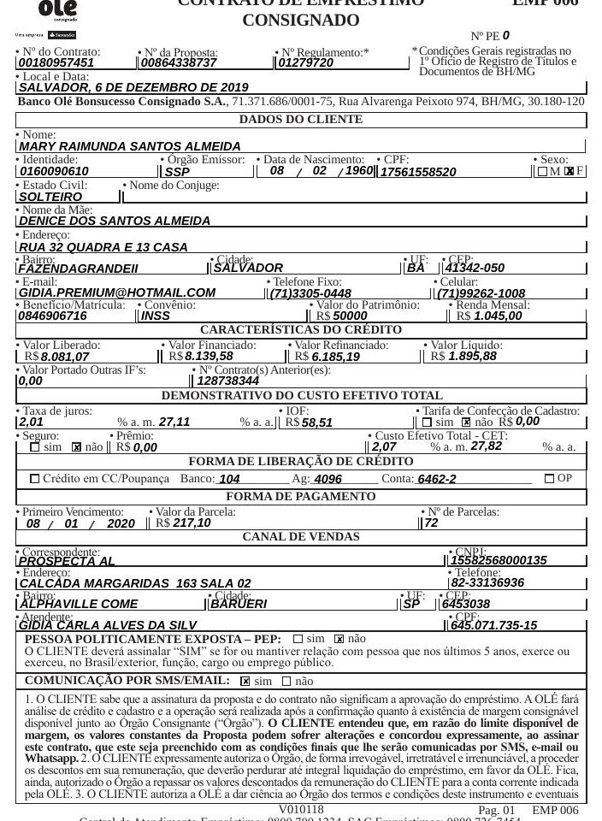
Contrato nº 180957451, frente (Id. 204392371, pág. 118): texto eletrônico com os dados e as condições, datado de 06/12/2019; não há assinatura nesta página.
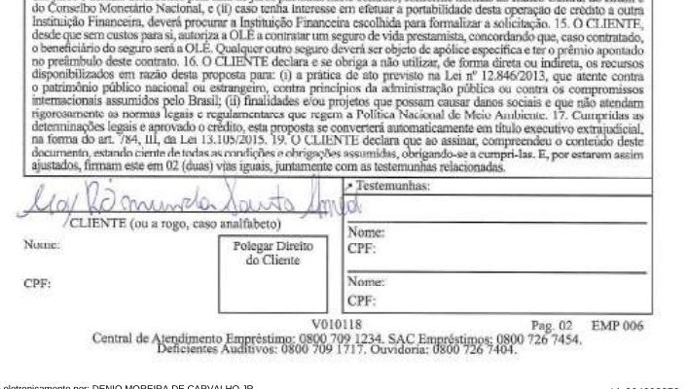
Contrato nº 185097140, verso (Id. 204392372, pág. 130): folha digitalizada, só com cláusulas gerais, onde consta a assinatura. Nenhum dado do negócio aparece nesta folha.
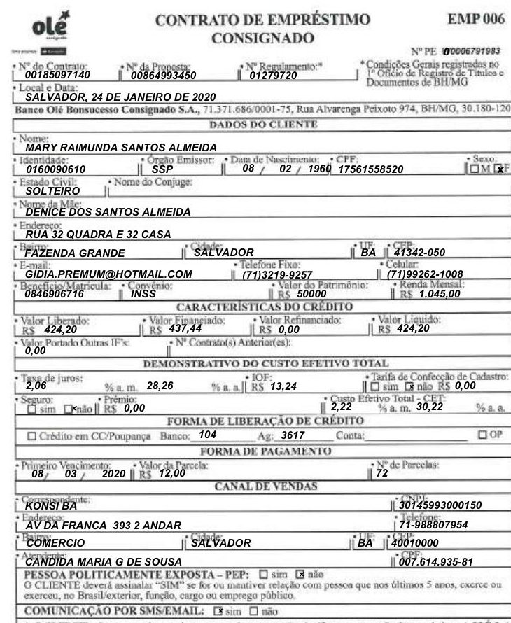
Contrato nº 185097140, frente (Id. 204392372, pág. 129): dados em texto digital sobre formulário em branco digitalizado, datado de 24/01/2020; sem assinatura.
IV.2.2 — O PREENCHIMENTO POSTERIOR É CONFESSADO PELO PRÓPRIO INSTRUMENTO, MAS NÃO FOI ACOMPANHADO DE PROVA DA CIÊNCIA E DO ACEITE DAS CONDIÇÕES FINAIS
O próprio contrato, na cláusula 1, estabelece que o cliente “concordou expressamente, ao assinar este contrato, que este seja preenchido com as condições finais que lhe serão comunicadas por SMS, e-mail ou Whatsapp” (Id. 204392371, pág. 118; Id. 204392372, pág. 129). O recorrido confessa, assim, que assina-se em papel e preenche-se depois. Mas a cláusula só ganharia alguma eficácia se o banco provasse que comunicou as condições finais à consumidora e que esta as aceitou. Não há, em nenhum dos dois contratos, SMS, e-mail ou mensagem de WhatsApp nos autos, nem prova de seu envio ou do número de telefone para o qual teriam sido enviados. A cláusula, portanto, não supre a ausência de consentimento: ela apenas explica como o banco pôde lançar, na frente do contrato, condições que a autora nunca viu.
Em relação de consumo, entregar à consumidora idosa um papel sem as condições essenciais do crédito (valor, parcelas, taxa), para posterior preenchimento unilateral, viola o dever de informação prévia e adequada (art. 6º, III, do CDC) e a boa-fé objetiva (art. 422 do CC). Quem preenche depois assume o ônus de provar que o preenchimento correspondeu à vontade do consumidor.
IV.2.3 — AS CONDIÇÕES DA PROPOSTA ASSINADA DIFEREM DAS COBRADAS
As propostas em papel (fls. 120 e 131), únicas folhas com assinatura que trazem valores, divergem dos “contratos” e dos extratos do próprio recorrido:
Contrato | Proposta assinada | “Contrato” (frente, sem assinatura) | Extrato / TED / tela do banco
180957451 | Proposta de 27/11/2019 (Id. 204392371, pág. 120): valor solicitado R$ 1.865,14; parcela R$ 217,10 × 72; IOF R$ 57,54; Nº PE W0006529691 | 06/12/2019 (pág. 118): valor financiado R$ 8.139,58; refinanciado R$ 6.185,19; líquido R$ 1.895,88; IOF R$ 58,51; Nº da proposta 00864338737 | Extrato (págs. 125-127): financiado R$ 8.139,58; comissão do correspondente R$ 492,93. TED (pág. 128): R$ 1.895,88
185097140 | Proposta de 10/01/2020 (Id. 204392372, pág. 131): valor solicitado R$ 424,20; parcela R$ 12,00 × 72; IOF R$ 13,24; crédito por OP (ordem de pagamento) | 24/01/2020 (pág. 129): valor financiado R$ 437,44; líquido R$ 424,20 | Tela (pág. 135): pago via OP; conta “Nenhum registro encontrado”

No contrato nº 180957451 a divergência é gritante. A proposta assinada fala em R$ 1.865,14, mas a parcela de R$ 217,10 por 72 meses, à taxa de 2,05% ao mês informada na própria proposta, corresponde a um capital de cerca de R$ 8.133,45 (cálculo aritmético simples), aproximadamente quatro vezes o valor “solicitado”. Ou seja, a proposta que a autora assinou é incompatível com a parcela que lhe foi cobrada, e o capital efetivamente financiado, de R$ 8.139,58, só aparece em página sem assinatura. O recorrido afirma, na contestação (Id. 204392370, págs. 102-103), que R$ 6.185,19 desse montante teriam sido usados para quitar o “contrato anterior nº 128738344”, mas nem esse contrato anterior, nem a proposta de refinanciamento, nem qualquer autorização da autora para quitá-lo estão nos autos. Assim, 76,5% do valor financiado (R$ 6.185,19 de R$ 8.081,07) não chegou à autora e se destinou a um débito que o banco não provou existir. O mesmo ocorre com o contrato nº 204125174: R$ 1.565,11 de R$ 1.911,19 (81,9%) teriam servido para quitar contratos anteriores (nº 862801286-9 e 862802960-8) que também não foram juntados.
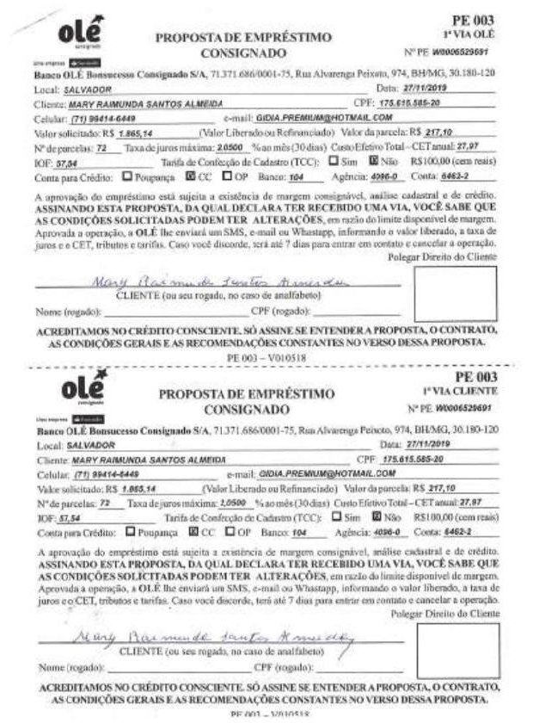
Proposta de 27/11/2019 (Id. 204392371, pág. 120): valor solicitado R$ 1.865,14 e parcela R$ 217,10 × 72. Os dados do contrato (R$ 8.139,58 financiados) constam apenas de página sem assinatura.
IV.2.4 — DADOS CADASTRAIS QUE NÃO SÃO DA AUTORA
A frente dos contratos qualifica a cliente como “SOLTEIRO” (a recorrente é viúva, como consta da inicial e de sua pensão por morte) e informa endereço “RUA 32 QUADRA E 13 CASA” (pág. 118) e “RUA 32 QUADRA E 32 CASA” (pág. 129), com CEP 41342-050, endereço que não é o da fatura que o próprio banco anexou ao mesmo contrato (“Rua Eng. Eunápio Peltier de Queiroz, 13”, Id. 204392371, pág. 123) nem o do contrato nº 204125174 (Rua Engenheiro Eunápio Peltier de Queiroz, nº 13, Fazenda Grande II, CEP 41342-035), e que as duas “frentes” registram de modo diferente entre si (nº 13 e nº 32). Os dois documentos trazem ainda o e-mail GIDIA.PREMIUM@HOTMAIL.COM (a recorrente declarou, na inicial, que não possui endereço eletrônico) e telefones cuja titularidade o recorrido não provou. Note-se que a atendente que lançou o contrato nº 180957451 chama-se GIDIA CARLA ALVES DA SILVA (pág. 118), nome que coincide com o do e-mail cadastrado, indício de que o cadastro foi preenchido por quem operou a venda, e não pela cliente. Esse mesmo e-mail reaparece, com pequena variação (GIDIA.PREMUM@HOTMAIL.COM), no contrato nº 185097140, lançado dois meses depois por outro correspondente e outra atendente (KONSI BA — CANDIDA MARIA G DE SOUSA, pág. 129), o que mostra um dado cadastral reaproveitado que não pertence à autora. A venda foi intermediada por correspondentes (PROSPECTA AL e KONSI BA), que recebem comissão (R$ 492,93 só no contrato nº 180957451, pág. 125), o que reforça o risco de preenchimento irregular. A sentença desconsiderou todas essas divergências, que o recorrido não esclareceu.
IV.2.5 — OS DOCUMENTOS DE APOIO E AS “FOTOS” SÃO POSTERIORES À ASSINATURA E NADA PROVAM
O recorrido instrui o contrato nº 180957451 com documentos de apoio (comprovante de CPF, fatura de energia e fotografia do RG). Esses documentos são posteriores à data da proposta (27/11/2019): o Comprovante de Situação Cadastral no CPF foi emitido às 12h30min12s de 28/11/2019 (Id. 204392371, pág. 122) e a 2ª via da fatura é de 28/11/2019 (pág. 123). Ou seja, foram obtidos no dia seguinte ao da suposta assinatura, em momento distinto e sem demonstração de quem os apresentou. A “foto” do RG (pág. 124) é uma fotografia informal do documento, sobre uma superfície de madeira, sem data, sem autoria e sem registro de captura.
Tais documentos são irrelevantes para provar o consentimento. Contrato assinado em papel prova-se pela assinatura e pelo conteúdo do instrumento, não por fotografia de documento que qualquer pessoa de posse de uma cópia do RG, como o correspondente que lançou a operação, poderia produzir. Não há selfie, biometria facial, relatório de liveness, IP, geolocalização nem log nos autos, para nenhum dos dois contratos em papel (Súmula 479/STJ; art. 14 do CDC). A conferência de que o RG anexado coincide com o RG da autora, na linha do que alegou a contestação, prova apenas que o banco tinha cópia do documento, e não que foi ela quem contratou.
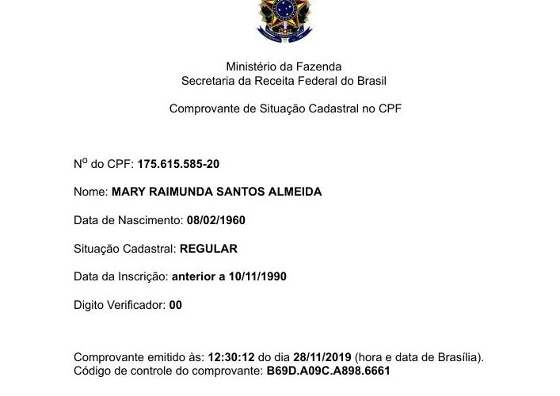
Comprovante de CPF anexado ao contrato nº 180957451 (Id. 204392371, pág. 122): emitido às 12:30:12 de 28/11/2019, um dia depois da proposta (27/11/2019).
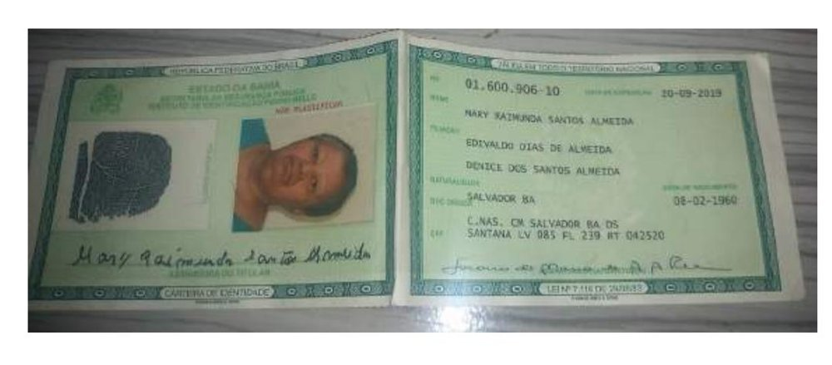
“Foto” do RG (Id. 204392371, pág. 124): fotografia informal do documento sobre superfície de madeira, sem data nem autoria.
IV.3 — DO CRÉDITO NÃO PROVADO: A SENTENÇA PRESUMIU A TITULARIDADE DA CONTA CONTRA A CONSUMIDORA
A sentença afirma que o banco juntou “o comprovante de transferência destinada a conta corrente de titularidade da parte demandante” (Id. 207003520, pág. 205). Nenhum documento dos autos prova que a conta de destino seja da recorrente.
a) Contrato nº 180957451: o TED de R$ 1.895,88, de 06/12/2019, foi para a Caixa Econômica Federal, agência 4096, conta nº 64622 (Id. 204392371, pág. 128). O TED traz o CPF e o nome do favorecido, mas não prova que a conta pertença à autora. O próprio recorrido reconhece isso: na contestação requereu “a expedição de ofício à Caixa Econômica Federal (104), agência 4096, para que informe sobre a titularidade da conta de nº 64622” (Id. 204392370, págs. 104 e 110) e repetiu o pedido na audiência (Id. 204602216, págs. 202-203). O banco admitiu, portanto, que não provou a titularidade e a sentença presumiu o fato contra a consumidora, sem sequer deferir o ofício que a ré pediu. Além disso, o demonstrativo do INSS que o próprio banco juntou (Id. 204392373, pág. 141) indica como instituição pagadora dos benefícios da autora o Bradesco (237, ag. 3046), e não a Caixa; hoje o INSS paga no Banco Mercantil (Doc. 01). O mesmo número de conta aparece como conta corrente no TED de 2019 (“Tipo Conta: CC”) e como poupança (“Tipo Conta: PP”, nº 13000064622) no TED de 2020 (pág. 148), sem esclarecimento.
b) Contrato nº 185097140: o crédito de R$ 424,20 teria sido pago por ordem de pagamento (OP), e não depositado em conta. A tela do próprio banco registra “CONTA: Nenhum registro encontrado” e “NÃO HOUVE DEVOLUÇÃO” (Id. 204392372, pág. 135). Ordem de pagamento é retirada no guichê, e nada prova quem a sacou. O banco também requereu ofício à CEF (agência 3617) “para que disponibilize o comprovante de recebimento da ordem de pagamento” (Id. 204392370, pág. 105; ata, Id. 204602216), o que confirma que não tem esse comprovante. A afirmação da contestação de que “somente a parte autora poderia receber o valor” é mera alegação.
Cabe ao recorrido provar que o crédito chegou à esfera de disponibilidade da consumidora (art. 373, II, do CPC; art. 6º, VIII, do CDC), prova que estava ao seu alcance e que ele mesmo reconheceu não ter feito. A sentença, ao suprir essa lacuna com uma presunção contra a consumidora, inverteu o ônus da prova e violou o art. 373, II, do CPC. Quanto ao argumento de que a recorrente “não estornou o valor”, a autora não sabia que os recursos existiam, e o recorrido, como visto, não provou que ela os recebeu.
Também não procede o argumento do recorrido de que seria “estranho” um estelionatário fraudar um empréstimo cujo valor vai para conta da vítima: a titularidade dessa conta é exatamente o que não foi provado, e a atuação de correspondentes comissionados na ponta da venda (R$ 492,93 de comissão só no contrato nº 180957451) mostra que o proveito pode estar com quem opera a venda.
IV.4 — DO CONTRATO Nº 204125174 (DIGITAL) E DA CESSÃO SEM TÍTULO
Quanto ao único contrato que o recorrido afirma ser digital (CCB nº f3048fa3-caa3-4f69-9216-9970c763a71e, de 23/07/2020, Id. 204392373, pág. 136), a impugnação específica, ancorada nos documentos juntados pela própria ré, é a seguinte:
a) Ausência de qualquer prova de autoria da contratação eletrônica. A contestação sustenta que a contratação exige “foto do documento de identidade” e “foto do rosto”, SMS e resposta “SIM” (Id. 204392370, págs. 107-109). Mas os autos não contêm nenhuma foto do rosto, nem relatório de biometria ou de prova de vida, nem log de SMS, nem IP, nem geolocalização, nem dispositivo. O que há é uma cópia do RG (Id. 204392373, págs. 142-143), que, como visto, não prova autoria. Selfie isolada, ou mera cópia de documento, não é biometria nem comprova consentimento; e aqui nem selfie existe.
b) Divergência de valores no próprio documento do banco. O “Resumo do Contrato” informa valor liberado de R$ 346,08 (Id. 204392373, pág. 139), a contestação afirma que foi disponibilizado R$ 355,69 (Id. 204392370, pág. 106) e o TED registra R$ 355,69 (pág. 148). A diferença de R$ 9,61 não foi explicada.
c) E-mail e celular que não são da autora. O Resumo traz o e-mail admandreia12@hotmail.com, que a autora não possui e que não foi atribuído a ela por nenhum documento; e o celular (71) 99414-6449, cuja titularidade o banco não demonstra. Se o código de confirmação foi enviado a e-mail ou celular de terceiro, a “assinatura” por token não prova nada.
d) Refinanciamento de contratos anteriores não provado. R$ 1.565,11 do valor (81,9%) teriam sido usados para quitar os contratos nº 862801286-9 e 862802960-8, que não estão nos autos.
Quanto aos três contratos, o recorrido não é o emissor. Os instrumentos foram emitidos pelo Banco Olé Consignado S/A (CNPJ 71.371.686/0001-75) e “migrados” para o Santander em 28/06/2021, conforme o extrato do INSS (Id. 202432176), sem que o recorrido tenha juntado o instrumento de cessão nem a notificação à devedora (art. 290 do CC [VERIFICAR ANTES DE PROTOCOLAR]), o que foi arguido na impugnação (Id. 204527891, págs. 189-192) e não enfrentado pela sentença.
IV.5 — DA OMISSÃO DA SENTENÇA E DA SÚMULA Nº 10 DA TU/BA
A sentença não enfrentou nenhum dos argumentos da impugnação à contestação: a cessão sem título e sem notificação, as divergências de valores, o e-mail de terceiro, a ausência de conta destinatária no contrato nº 185097140, a contradição entre a preliminar de perícia grafotécnica (que pressupõe assinatura manuscrita) e a tese de contratação “100% digital”. Limitou-se a afirmar que há “indícios suficientes nos autos da relação entabulada”. Deixar de enfrentar fundamentos relevantes que, em tese, infirmariam a conclusão adotada é vício de fundamentação (art. 489, § 1º, IV, do CPC [VERIFICAR ANTES DE PROTOCOLAR]).
Quanto à Súmula nº 10 da TU/BA, invocada pela sentença, ela dispõe que “a comprovação da existência de relação jurídica no âmbito consumerista prescinde da exibição de instrumento contratual, podendo se dar por qualquer meio de prova”. A súmula apenas dispensa a exibição do instrumento: não dispensa a prova da relação, nem autoriza presumir o consentimento contra o consumidor. Aqui o recorrido exibiu instrumentos, e é precisamente a análise deles que mostra que não provam o que dizem. Os precedentes transcritos na sentença (TJBA, RI 0001082-68.2021.8.05.0211, e TJ-RS, Recurso Cível 71001799089) tratam de contratos com assinatura coincidente e depósito comprovado em conta do autor, o que não ocorre nos autos: a frente do contrato não é assinada e a titularidade da conta não foi provada.
A sentença registra ainda que “em sede de instrução, foram tomados os depoimentos pessoais das partes”, mas o único termo de audiência dos autos (Id. 204602216) registra tentativa de conciliação e pedido de julgamento antecipado. [VERIFICAR NO VÍDEO DA AUDIÊNCIA ANTES DE MANTER ESTE PARÁGRAFO]
Quanto ao ônus da prova, a relação é de consumo e a recorrente é idosa, aposentada e hipossuficiente técnica. Os documentos, as tabelas de sistema e o fluxo de contratação estão em poder do recorrido, a quem cabia prová-los (art. 6º, VIII, do CDC; art. 373, II, do CPC), e a regularidade de contratações e a quitação de contratos anteriores é fato que o banco deveria provar. Responde o recorrido objetivamente pela falha na contratação por seus correspondentes (art. 14 do CDC; Súmula 479/STJ).
IV.6 — DA REPETIÇÃO EM DOBRO E DA COMPENSAÇÃO SUBSIDIÁRIA
Declarada a inexistência dos contratos, devem ser restituídos em dobro os valores descontados do benefício da autora (art. 42, parágrafo único, do CDC), no total de R$ 13.812,80 (dobro de R$ 6.906,40: R$ 1.700,40 do contrato nº 204125174, R$ 4.342,00 do contrato nº 180957451 e R$ 864,00 do contrato nº 185097140), valor da inicial, com correção monetária desde cada desconto (Súmula 43/STJ [VERIFICAR ANTES DE PROTOCOLAR]) e juros de mora desde o evento danoso (Súmula 54/STJ). Segundo o EAREsp 600.663/RS [VERIFICAR ANTES DE PROTOCOLAR], a repetição em dobro exige apenas cobrança indevida e conduta contrária à boa-fé objetiva, sem necessidade de má-fé subjetiva; e descontar durante anos, de benefício alimentar, parcelas de contrato sem comprovação de consentimento é conduta objetivamente contrária à boa-fé (art. 422 do CC).
Subsidiariamente, e apenas por cautela, caso esta Turma entenda comprovado, para algum dos contratos, que valor determinado tenha efetivamente ingressado na esfera de disponibilidade da autora, requer-se que a compensação fique limitada exclusivamente ao valor comprovadamente recebido, e não aos valores “refinanciados” ou aplicados em quitação de contratos anteriores não provados, nos quais a autora não teve nenhum proveito.
IV.7 — DO DANO MORAL
A sentença negou o dano moral porque entendeu “regular” a contratação. Afastada essa premissa, como demonstrado acima, o dano está caracterizado: não se trata de mero inadimplemento de contrato válido, mas de descontos reiterados, durante anos, sobre dois benefícios previdenciários de natureza alimentar de pessoa idosa, por contratos cuja existência o banco não comprovou (Súmula 479/STJ; art. 14 do CDC). O dano decorre da própria violação (*in re ipsa*): a idosa teve parcela relevante de sua renda de subsistência subtraída por anos, com R$ 6.906,40 descontados nos três contratos, sendo que os extratos do banco mostram descontos mensais desde 01/2020 (Id. 204392371, págs. 125-127), e hoje 42,6% de sua renda continua comprometida com consignações (Doc. 01). Houve ainda tratamento de dados pessoais (CPF, NB, renda, documento) sem consentimento específico e informado, o que viola os arts. 6º, 7º, I, 42 e 46 da LGPD e os direitos da personalidade (art. 5º, X, da CF). A tutela de urgência concedida em 20/08/2026 (Id. 203967696), diante da plausibilidade do direito e do perigo de dano pela redução dos proventos, confirma a gravidade da situação.
Confronto com os precedentes de “mero aborrecimento”. Se invocados pelo recorrido, tratam de inadimplemento contratual ou de cobrança em relação existente; aqui a relação não foi provada. A fraude na origem e o desconto sobre verba alimentar de idosa não se confundem com o dissabor cotidiano. Havendo divergência entre Turmas desta Corte sobre o dano moral in re ipsa em descontos indevidos sobre benefício previdenciário de idoso, registra-se desde já a pretensão de uniformização.
Quantum. Mantém-se o valor pleiteado na inicial: R$ 40.000,00, razoável e proporcional à gravidade (três contratos, mais de seis anos de descontos, idosa, verba alimentar) e ao caráter pedagógico necessário. Juros de mora desde o evento danoso (Súmula 54/STJ) e correção monetária desde o arbitramento (Súmula 362/STJ), observado, para o período posterior a 30/08/2024, o art. 406 do Código Civil, na redação da Lei nº 14.905/2024.
V — DO PREQUESTIONAMENTO
Para fins de eventual Recurso Extraordinário (art. 102, III, da CF) e de pedido de uniformização de jurisprudência, ficam prequestionados os seguintes dispositivos, cuja violação ou negativa de vigência se aponta: arts. 5º, X, XXXV e LXXIV, da CF; arts. 6º, III e VIII, 14 e 42, parágrafo único, do CDC; Súmula 479/STJ; arts. 104, 422 e 290 do Código Civil; arts. 6º, 7º, I, 42 e 46 da Lei nº 13.709/2018 (LGPD); arts. 373, II, 489, § 1º, IV, e 1.013, §§ 1º e 2º, do CPC; e arts. 41 e 42 da Lei nº 9.099/95.
VI — DOS PEDIDOS
Ante o exposto, requer-se:
a) o conhecimento e o provimento do recurso inominado, com tramitação prioritária (idosa);
b) o deferimento da gratuidade da justiça, com dispensa de preparo, nos termos da Seção II e do Doc. 01 (ou, subsidiariamente, prazo para recolhimento, se indeferida);
c) a reforma integral da sentença, para julgar procedentes os pedidos iniciais e declarar a inexistência de relação jurídica relativamente aos contratos nº 180957451, nº 185097140 e nº 204125174, com a consequente inexigibilidade dos débitos e a manutenção da suspensão de descontos;
d) a condenação do recorrido à restituição em dobro dos valores descontados, no total de R$ 13.812,80, com correção monetária desde cada desconto e juros de mora de 1% ao mês desde o evento danoso (Súmula 54/STJ);
e) a condenação do recorrido ao pagamento de R$ 40.000,00 a título de danos morais, com correção monetária desde o arbitramento (Súmula 362/STJ) e juros de mora desde o evento danoso (Súmula 54/STJ);
f) subsidiariamente, caso seja reconhecido o efetivo recebimento de valor determinado em algum contrato, que a compensação seja limitada ao valor comprovadamente recebido, excluídos valores “refinanciados” ou aplicados em quitação de contratos anteriores não provados;
g) a condenação do recorrido nas custas e nos honorários advocatícios de sucumbência recursal, nos termos do art. 55 da Lei nº 9.099/95;
h) que as intimações sejam realizadas exclusivamente em nome do advogado signatário.

Nestes termos, pede deferimento.
Salvador/BA, 5 de outubro de 2026.

CLEYTON DA SILVA BARBOSA
OAB/MS 17.311 — OAB/BA 92.148

Anexo: Doc. 01 — Histórico de Créditos do INSS, competência 08/2026 (benefícios NB 109.005.597-5 e NB 084.690.671-6), para comprovação de renda e fins de gratuidade da justiça.

